Sur le viaduc de Millau, l’opération péage gratuit fait un tabac «Etre radical, ça ne veut pas dire tout casser»
Ce mardi, plusieurs centaines de manifestants ont mené une action «portes ouvertes» sur le péage du gigantesque pont autoroutier, le rendant gratuit pendant quatre heures. Une opération pacifique qui a obtenu un large soutiens des automobilistes.
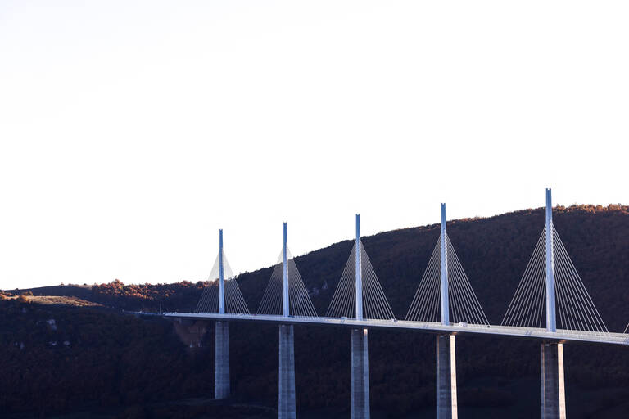
Le viaduc de Millau (Aveyron) est l'unique portion payante de l'autoroute A75 qui relie Clermont-Ferrand à Béziers. (Charly Triballeau/AFP)
par Grégoire Souchay
publié aujourd'hui à 18h04
«Le viaduc il est à qui ? Il est à nous !» Joyeux, bruyants, déterminés, les voilà de nouveau sur le pont de la mobilisation, près du viaduc de Millau (Aveyron). Ce mardi, plusieurs centaines de manifestants ont mené pendant quatre heures une action «portes ouvertes» sur le péage du gigantesque pont, unique tronçon payant de l’autoroute A75, qui relie Clermont-Ferrand à Béziers. Le fruit d’une organisation bien rodée avec quatre convois venus de Mende, Rodez, Millau et Sévérac-le-Château. Quinze jours plus tôt, quelques dizaines de militants avaient déjà tenté d’ouvrir les barrières du viaduc, face à des gendarmes très hostiles. L’affaire s’était conclue avec un blessé grave.
Billet

Retraites : le Conseil constitutionnel osera-t-il la censure ?

Alors, pour occuper l’accès au pont, se retrouve ce mardi tout ce que l’Aveyron et la Lozère comptent de radicalité : «Etre radical, ça ne veut pas dire tout casser, mais s’attaquer aux points névralgiques de l’économie, toucher la finance qui seule peut faire changer d’avis Macron», précise Gérard, militant de la CGT, ancien salarié du groupe Lafarge. Gilets jaunes, paysans, profs, artisans, syndicalistes, cette action brasse large et c’est sa force : Gilles, technicien en maintenance industrielle de 39 ans, est heureux de pouvoir «en faire un peu plus» que des défilés certes imposants mais «qui n’ont rien donné» selon lui, «sans pour autant se mettre à dos des gens qui ne [les] suivraient pas» dans des actions plus dures.

«Nous aussi, on sait passer en force !»
Laurent, délégué Solidaires au lycée de Saint-Affrique, dénombre plus de 400 personnes sur zone. «Tout ça libère la parole, l’imaginaire aussi. On n’a jamais eu des mobilisations pareilles en Aveyron», s’enthousiasme-t-il. Et pas d’aussi bruyante depuis longtemps. «Nous aussi, on sait passer en force !» répète en chœur la foule emmenée par des tambours, au milieu des klaxons assourdissants des poids lourds traversant l’Europe, des Pays-Bas à l’Espagne. Au micro, certains appellent à «être de l’eau, agir là où ils ne nous attendent pas», référence au mouvement de résistance à Hongkong. Bien que joyeuse, l’action n’en oublie pas la gravité du moment, notamment pour ceux qui témoignent de «la boucherie» qu’ils ont vue à Sainte-Soline ce week-end. A l’écart, plus d’une centaine de gendarmes se tiennent prêts à intervenir. Mais ils resteront dans leurs estafettes et laisseront pendant quatre heures l’action se dérouler sans encombre.

«En soutien aux caisses de grève, vous ne payez pas le péage !» Cette autogestion temporaire des barrières permet à la cagnotte de Magalie, sans-emploi, de tinter de nombreuses pièces. On y distingue même de nombreux billets. Le péage gratuit fait toujours autant mouche et récolte un soutien nourri de sourires, d’encouragements et de généreux dons. «Vive les travailleurs français», lance un routier international. Très rares sont les automobilistes à rester fenêtre close. Une belle réussite : 2 000 euros ont été récoltés pour la caisse de grève. L’action, devenue pique-nique festif sous un soleil trop chaud pour la saison, se termine paisiblement vers 14 heures. Tandis que certains rejoignent le lycée de Millau pour aider les jeunes à rebloquer leur établissement, d’autres se préparent déjà à une potentielle montée en gamme : «C’est certain que Macron n’en a pas fini avec nous.»

